|  |  |
| --- | --- |
| Module code and name: | Web Application Development |
| Assessment: | CW 1 |
| Student ID: | 16634 |
| Submission deadline: |  |
| Wordcount |  |
| Results date and type of feedback |  |
| Result (Pass or Fail) |  |
| **Feedback** | |
|  | |



# Screenshots

## Survey

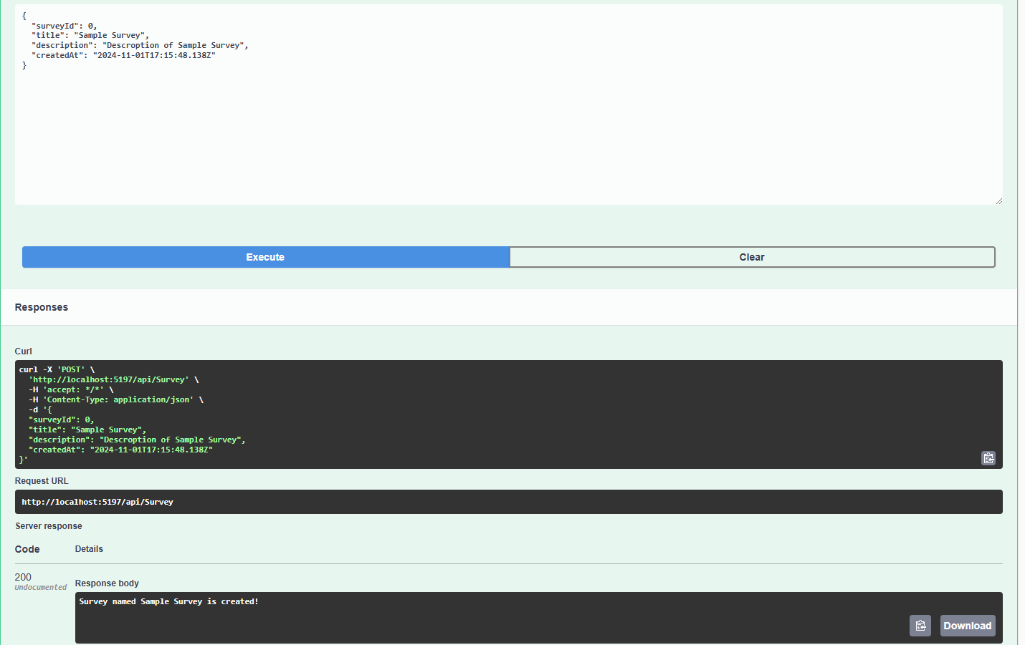

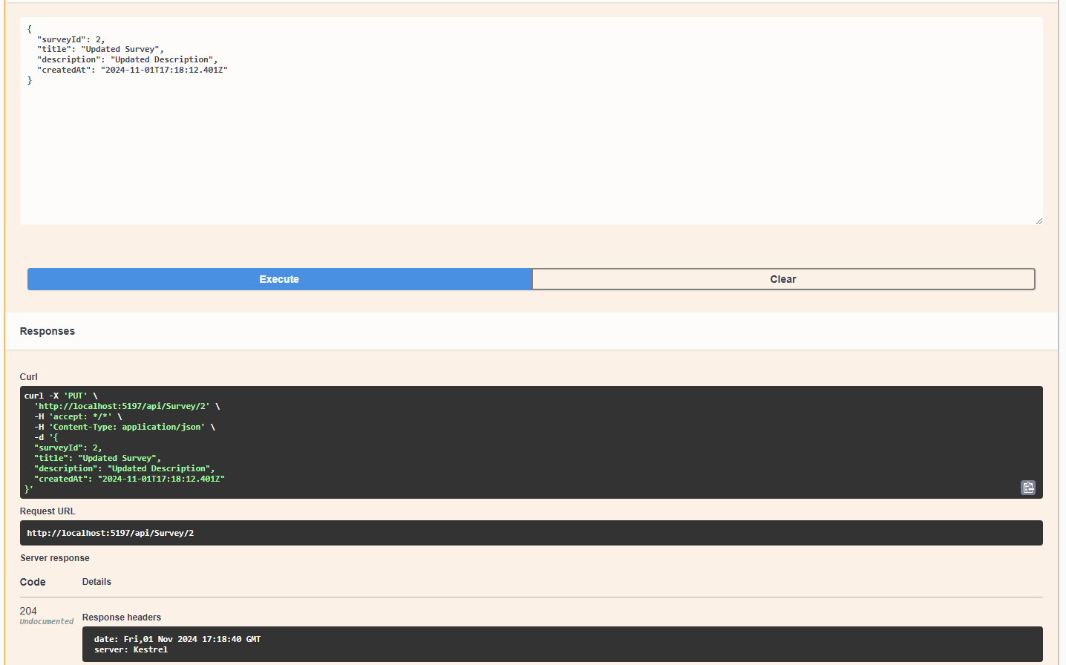

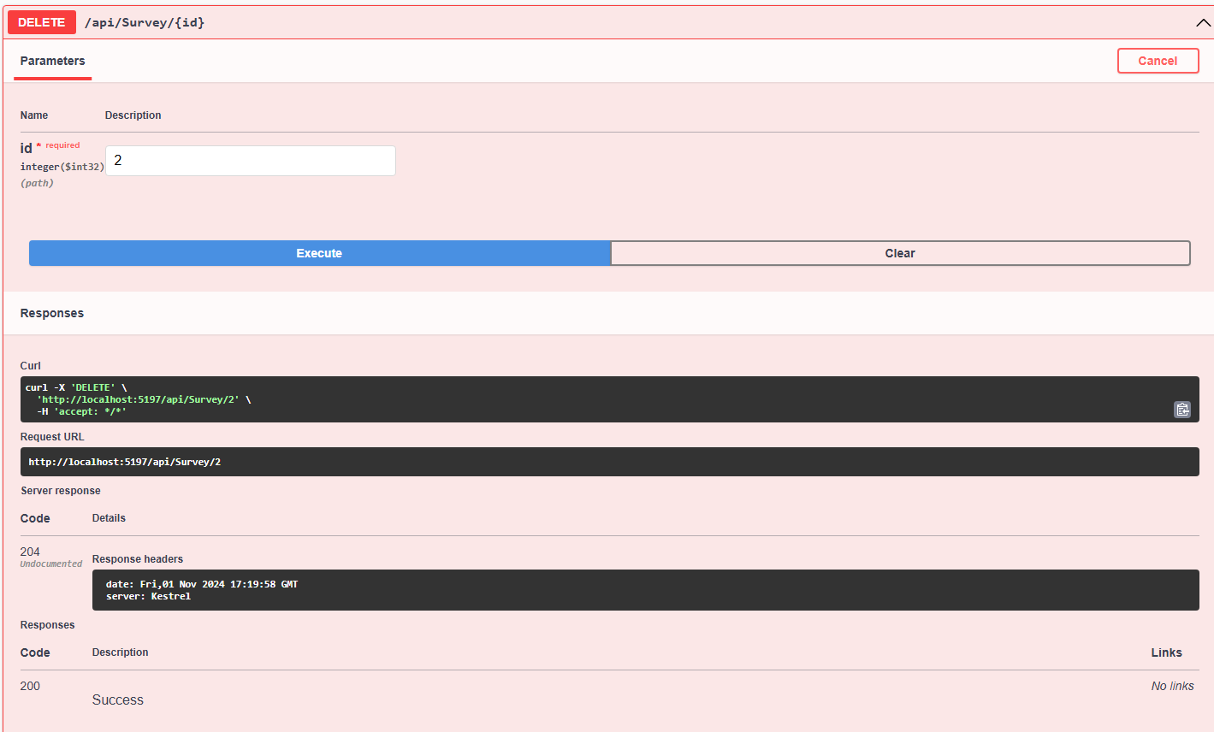

## Question

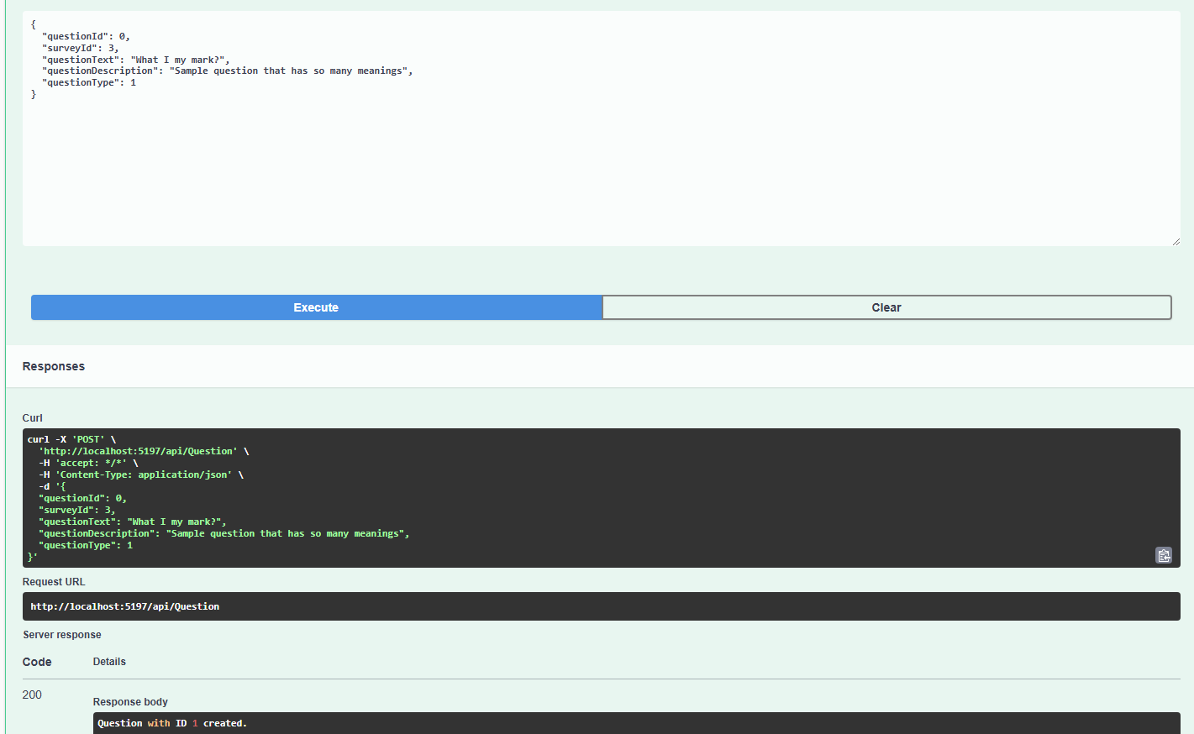

## Options



